В Ханкайском муниципальном районе проходят мероприятия в рамках
проведения Дня молодого избирателя

С 7 по 13 февраля в МБОУ СОШ № 2 села Камень-Рыболов прошла неделя, посвященная «Дню молодого избирателя».
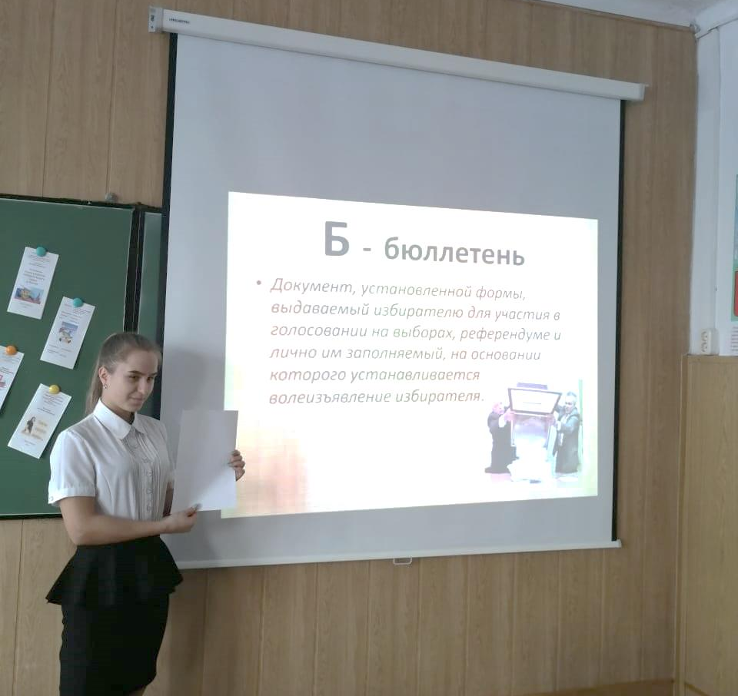
12 февраля 2020 года в 9 классах прошел классный час «Молодежь, власть, выборы». Мероприятие было подготовлено учителем истории О.О. Плотниковой. Присутствовал член УИК № 2901 Е.В. Гнатюк. Преподаватель познакомила учащихся с избирательным правом, избирательным процессом, рассказала о видах избирательных систем. Подробно затронула вопросы референдума и демократии. В заключение мероприятия была проведена мини-игра, турнир «Свое будущее выбираешь сам». Дети активно отвечали на вопросы: «В каком законе отражены вопросы избирательного права?», «Что такое референдум», «Почему молодежь должна активно участвовать в выборах» и другие. Отвечая на вопросы, ребята показали высокий уровень своей правовой и гражданской грамотности. В конце мероприятия был показан видеоролик «В кадре – молодежь».
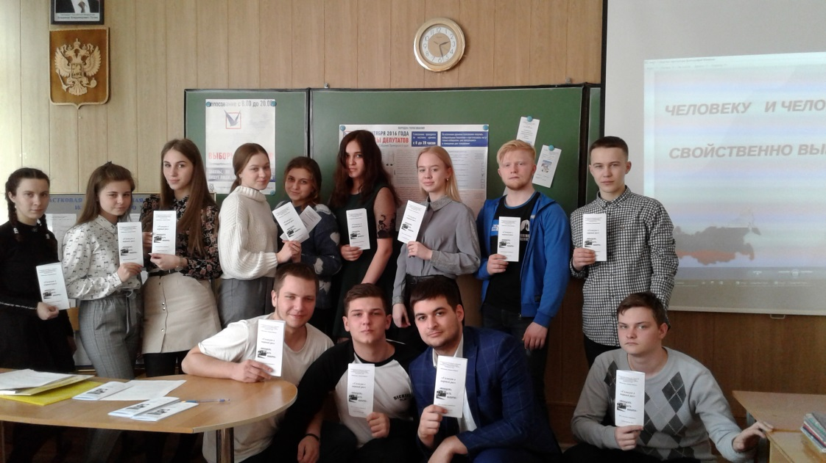
11 февраля 2020 года урок «Я – избиратель». Урок провела учитель истории Зубок С.А. Будущие избиратели узнали, что такое выборы и для чего они нужны, о процедуре голосования, о роли избирательных прав в жизни гражданина. После теоретической части мероприятия, чтобы закрепить полученные знания, для учащихся была проведена викторина «Я – будущий избиратель». Ребята отвечали на вопросы, касающиеся избирательного права и избирательного процесса (кто такой наблюдатель, способна ли молодежь района повлиять на будущее страны, как называются люди, избранные в Государственную Думу и другие). Наряду с серьезными вопросами, ребята окунулись в детство, разгадывая сказочно-правовую часть этой викторины. Мероприятие сопровождалось показом видеофильма «Азбука избирателя». В конце мероприятия ребята получили буклеты об избирательном праве и важности выборов. На мероприятии присутствовали члены УИК № 2907 Косар Н. В. и Екимова Л.В.
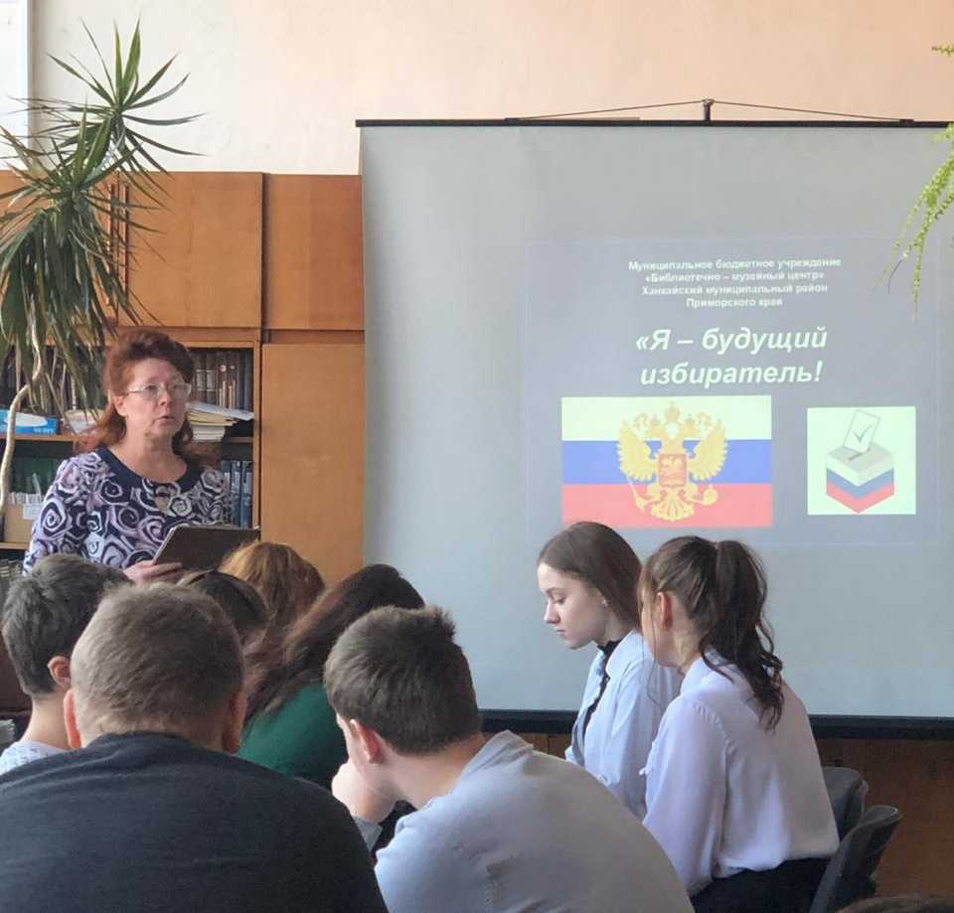
14 февраля учащиеся школы № 2 приняли участие в игре «Выборы», которую провела для них Ханкайская районная библиотека. Открылась встреча гимном России. Ведущие Н.В. Тасун и Н.Н. Погребан рассказали ребятам об истории выборов в России, об институте президентства, какими полномочиями обладает Президент. В ходе беседы была представлена электронная презентация «Выборы – это важно».
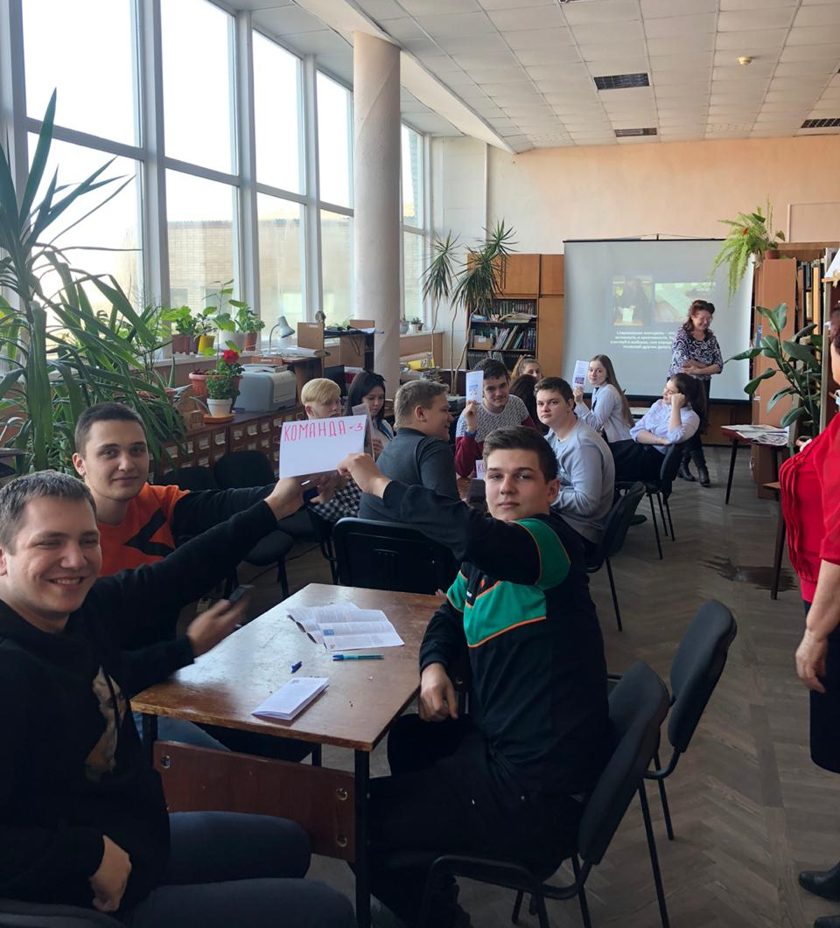

Затем с учащимися была проведена правовая викторина «Знатоки избирательного права». В ходе мероприятия ребята искали ошибки в тексте, отмечали последовательность этапов избирательного процесса, отвечали на вопросы. В конце все получили буклеты-памятки «Молодому избирателю. Это мероприятие позволило ребятам пополнить свои знания в области избирательного права и понять значимость своего голоса в выборе будущего. Учащиеся проявили хороший уровень знаний в области избирательного права и находчивость.
Всю неделю в школьной библиотеке работала выставка литературы «Молодому избирателю»

